
粤建质函〔2018〕2196号

广东省住房和城乡建设厅关于2018年7～8月份全省建筑施工生产安全事故统计分析
情况的通报

各地级以上市住房城乡建设主管部门,佛山市交通运输局:
现将2018年7～8月份全省建筑施工生产安全事故统计分析情况通报如下：
一、事故概况
7～8月份，全省共发生建筑施工生产安全事故18起、死亡18人。
全省共有10个市发生建筑施工生产安全事故，分别是佛山4起4人；深圳3起3人；广州、惠州和东莞各2起2人；珠海、汕头、河源、肇庆、云浮各1起1人。其中，佛山市顺德区8月13、17、19日七天内连续发生3起安全事故，死亡3人。
今年7～8月份11个市没有发生建筑施工生产安全事故，分别是韶关、梅州、汕尾、中山、江门、阳江、湛江、茂名、清远、潮州和揭阳。
“2018年7～8月份全省建筑施工生产安全事故情况一览表”见附件。
二、事故类别
各类别事故比例情况：高处坠落事故9起，占总起数的50.00%；物体打击事故4起，占总起数的22.22%；起重伤害事故和坍塌事故各2起，各占总起数的11.11%；溺亡事故1起，占总起数的5.56%。

图1

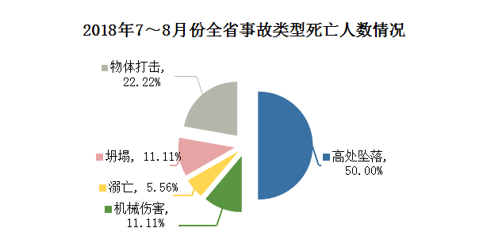

图2
三、事故分析
佛山4起4人，深圳3起3人，广州、惠州、东莞均为2起2人，5市共发生事故13起、死亡13人，分别占事故总起数和死亡总人数的72.22%和72.22%。7～8月份未发生重大事故和较大事故。
从事故类别分析：高处坠落、物体打击事故依次占据事故总数的前2位，占比合计为72.22%。
从事故单位分析：总承包单位是央企的事故有8起，死亡8人；总承包单位是本省企业的事故有8起，死亡8人；总承包单位是外省企业的事故有2起，死亡2人。
四、工作要求
全省各级住房城乡建设主管部门、佛山市交通运输局必须清醒认识到目前建筑施工安全生产形势的严峻性和复杂性，深刻吸取近期多起建筑安全生产事故的惨痛教训，认真分析把握本地区安全生产特点和事故规律，坚持问题导向，认真研究总结，全面反思梳理，持续深化建筑施工专项整治，加强城市轨道交通建设安全风险管控，切实提高事故防控能力，全力防范各类生产安全事故发生。
事故发生地地级以上市住房城乡建设主管部门、佛山市交通运输局要切实加强对事发项目的建设单位、监理企业、施工企业在辖区内所有在建房屋市政工程项目的安全检查，检查期间停止施工现场有关作业。经彻底检查整顿符合要求后，经属地住房城乡建设主管部门复检确认满足安全生产条件后方可复工。对检查中发现的安全生产有关违法违规行为，要严格按相关法律法规进行处罚。同时，依法对涉事单位开展资质动态核查和安全生产条件核查，凡核查发现不达标的，一律依法严肃处理。

附件：2018年7～8月份全省建筑施工生产安全事故情况

一览表

广东省住房和城乡建设厅
2018年9月13日

公开方式：主动公开

